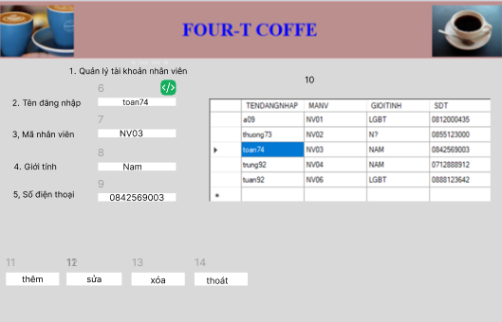
STT | Tên trường | Kiểu | Mục tiêu
1 | lblQuanLyTK | Label | Hiển thị tiêu đề “Quản Lý Tài Khoản NV”
2 | lblTenDN | Label | Hiển thị nhãn “Tên Đăng Nhập”
3 | lblMaNV | Label | Hiển thị nhãn “Mã Nhân Viên”
4 | lblGioiTinh | Label | Hiển thị nhãn “Giới Tính”
5 | lblSDT | Label | Hiển thị nhãn “Số Điện Thoại”
6 | txtTenDN | TextBox | Hiển thị/nhập tên đăng nhập
7 | txtMaNV | TextBox | Hiển thị/nhập mã nhân viên
8 | cboGioiTinh | ComboBox | Chọn giới tính của nhân viên (Nam/Nữ/Khác)
9 | txtSDT | TextBox | Hiển thị/nhập số điện thoại nhân viên
10 | dgvTaiKhoan | DataGridView | Hiển thị danh sách tài khoản: Tên đăng nhập, Mã NV, Giới Tính, SĐT
11 | btnThem | Button | Nút thêm tài khoản mới
12 | btnSua | Button | Nút sửa thông tin tài khoản
13 | btnXoa | Button | Nút xóa tài khoản
14 | btnThoat | Button | Nút thoát màn hình quản lý tài khoản

